Datos Generales: Segundo año de Administración de Empresas. Estadística Descriptiva. Unidad I: Introducción a la estadística, Unidad II: Tablas de Distribución de Frecuencias, Unidad III: Medidas de tendencia central. Docente: Ing. Guillermo Aguirre

Nombre y Apellidos : ___________________________________________
Número de Carné : ___________________________________________
Nota Obtenida : ___________________________________________

Ejercicios:

- El número de veces que han ido al cine en el último mes los alumnos de la clase de estadística es 2; 3; 0; 1; 5; 3; 2; 1; 0; 0; 2; 1; 2; 3; 5; 0; 5; 4; 1; 1; 1; 2; 0; 1; 2

Calcule: Media aritmética, Mediana, moda

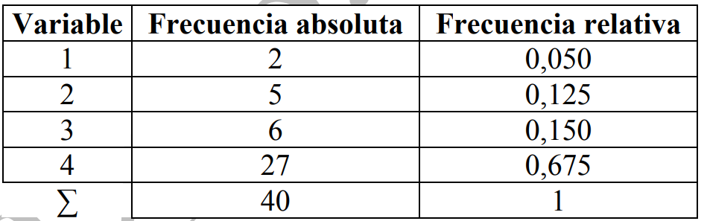
- Se realiza un trabajo en la asignatura de lengua en una clase formada por 40 alumnos. 2 alumnos realizan el trabajo en un folio, 5 en 2 folios, 6 en 3 folios, y el resto en 4 folios. Calcule: Media aritmética, Mediana, moda con la tabla de distribución de frecuencias

- En una maternidad se ha tomado los pesos de los 50 recién nacidos (Kg)
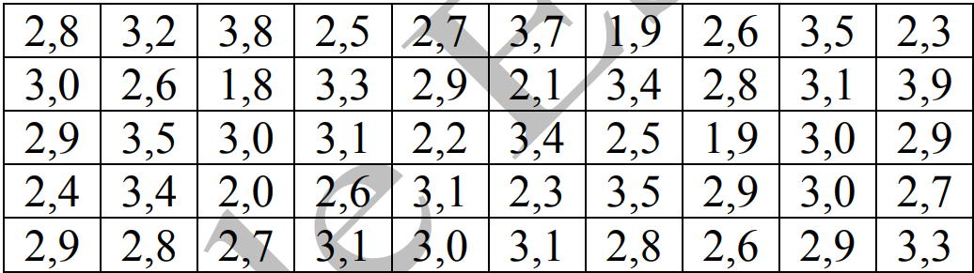

Se obtuvo la siguiente TDF
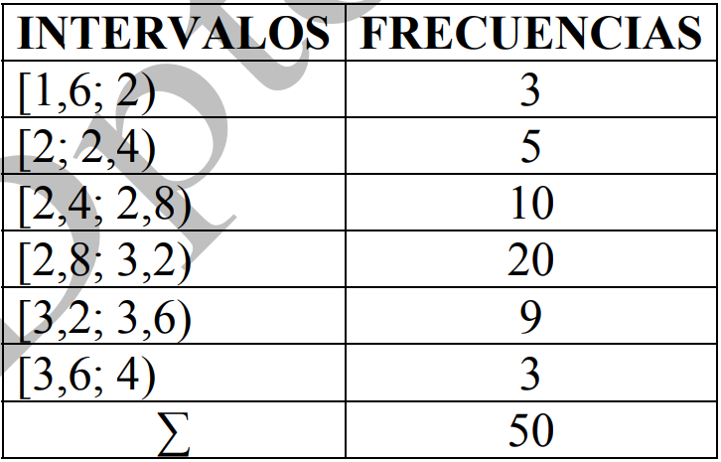

Calcule: Media aritmética, Mediana, moda

